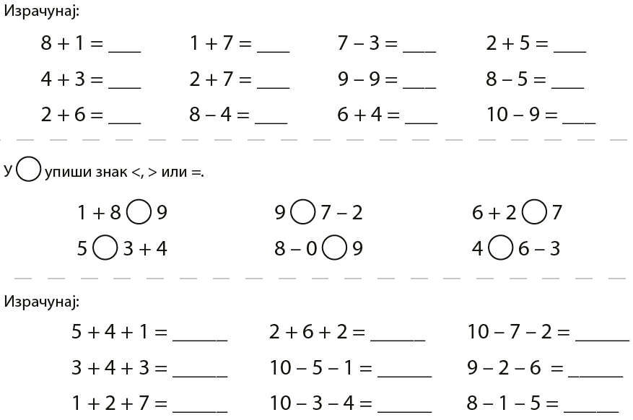

Коста има 10 новогодишњих украса, а Мирко 4 мање од њега. Колико украса има Мирко?
Р: __________________________________________
О: __________________________________________________________________
Сава је залепио 6 сличица у албум, а Јулија 4 сличице више од њега. Колико је Јулија залепила сличица у албум?
Р: __________________________________________
О: __________________________________________________________________

Лана има 2 оловке, Милена 3 оловке више од Лане. Ивана има 4 оловке мање од Милене. Колико оловака имају све девојчице заједно?
Лана: ______ Милена: _______________ Ивана: _______________
Заједно:__________________________________

Лана има 2 оловке, Милена 3 оловке више од Лане. Ивана има 4 оловке мање од Милене. Колико оловака имају све девојчице заједно?
Лана: ______ Милена: _______________ Ивана: _______________
Заједно:__________________________________

Лана има 2 оловке, Милена 3 оловке више од Лане. Ивана има 4 оловке мање од Милене. Колико оловака имају све девојчице заједно?
Лана: ______ Милена: _______________ Ивана: _______________
Заједно:__________________________________

Лана има 2 оловке, Милена 3 оловке више од Лане. Ивана има 4 оловке мање од Милене. Колико оловака имају све девојчице заједно?
Лана: ______ Милена: _______________ Ивана: _______________
Заједно:__________________________________

Лана има 2 оловке, Милена 3 оловке више од Лане. Ивана има 4 оловке мање од Милене. Колико оловака имају све девојчице заједно?
Лана: ______ Милена: _______________ Ивана: _______________
Заједно:__________________________________
Сашка има 6 штапића, Јана 4 штапића мање од Сашке, а Ирена 1 штапић мање од Јане. Колико штапића имају све девојчице заједно?
Сашка: __________ Јана: _____________ Ирена: ______________
Заједно: ___________________________

Сашка има 6 штапића, Јана 4 штапића мање од Сашке, а Ирена 1 штапић мање од Јане. Колико штапића имају све девојчице заједно?
Сашка: __________ Јана: _____________ Ирена: ______________
Заједно: ___________________________

Сашка има 6 штапића, Јана 4 штапића мање од Сашке, а Ирена 1 штапић мање од Јане. Колико штапића имају све девојчице заједно?
Сашка: __________ Јана: _____________ Ирена: ______________
Заједно: ___________________________

Сашка има 6 штапића, Јана 4 штапића мање од Сашке, а Ирена 1 штапић мање од Јане. Колико штапића имају све девојчице заједно?
Сашка: __________ Јана: _____________ Ирена: ______________
Заједно: ___________________________

Сашка има 6 штапића, Јана 4 штапића мање од Сашке, а Ирена 1 штапић мање од Јане. Колико штапића имају све девојчице заједно?
Сашка: __________ Јана: _____________ Ирена: ______________
Заједно: ___________________________

